РЕСПУБЛИКА БЕЛАРУСЬ

┌─────────────────────────┐
ПАСПОРТ │ │
воинского захоронения │ │
(захоронения жертв войн) │ 1100│
└─────────────────────────┘
(учетный номер)
Место и дата захоронения: Минская область, Минский район, Самохваловичский сельсовет, д. Русиновичи,1944 год
(область, район, город,
___________________________________________________________________________
сельсовет, населенный пункт, число, месяц, год)
2. Вид захоронения: братская могила
3. Охранная зона (границы захоронения): 5 х 3 м ____________________________________
4. Краткое описание захоронения и его состояние: мраморный обелиск высотой 2,25м. Надгробная плита с именами.
Установлен в 1975г. Состояние хорошее.
___________________________________________________________________________
5. Количество захороненных:

Всего | В том числе по категориям |  |  |  |  |  |  |  | Из них |  | Приме-  чание
 | военнослужащих |  | участников сопротивления |  | военнопленных |  | жертв войн
 | изве-  стных | неиз-  вест-  ных | изве-  стных | неиз-  вест-  ных | изве-  стных | неиз-  вест-  ных | изве-  стных | неиз-  вест-  ных | изве-  стных | неиз-  вест-  ных
30 | 10 | 20 | 0 | 0 | 0 | 0 | 0 | 0 | 10 | 20

6. Персональные сведения о захороненных:

N  п/п | Воинское звание | Фамилия | Собственное имя | Отчество (если таковое имеется) | Дата рождения | Дата гибели или смерти | Место первичного захоронения | Место службы | Место рождения и призыва
1 | Красноармеец | БАРАНЦЕВ | НИКОЛАЙ | ИВАНОВИЧ | 1910 | 1944 | д. Русиновичи
2 | Красноармеец | ГОЛОВИН | В | И |  |  | д. Русиновичи
3 | Сержант | ГОЛУБКОВ | КОНСТАНТИН | ГЕОРГИЕВИЧ | 1902 | 1944 | д. Русиновичи
4 | Мл.сержант | ЖАРОВ | ИВАН | ИВАНОВИЧ |  | 1944 | д. Русиновичи
5 | Старшина | КЛОСЕВ | ЛЕОНИД | СЕМЕНОВИЧ | 1917 |  | д. Русиновичи
6 | Ст.сержант | КОЦУБА | АНТОН | АНДРЕЕВИЧ |  | 1944 | д. Русиновичи
7 | Лейтенант | СВЕТЛОГОРОВ | ВЛАДИМИР | ГЕОРГИЕВИЧ |  |  | д. Русиновичи
8 | Рядовой | ФИЛИМОНОВ | НИКОЛАЙ | ФЕДОРОВИЧ |  | 1944 | д. Русиновичи
9 | Сержант | ШАРОВ | И | И |  | 1944 | д. Русиновичи
10 | Рядовой | ШЕЙН | ВЛАДИМИР | ФИЛИППОВИЧ |  | 1944 | д. Русиновичи

7. Кто осуществляет уход за захоронением: Самохваловичский сельисполком, ООО «Торговый центр Агробелторг»
___________________________________________________________________________

8. Фотоснимок захоронения  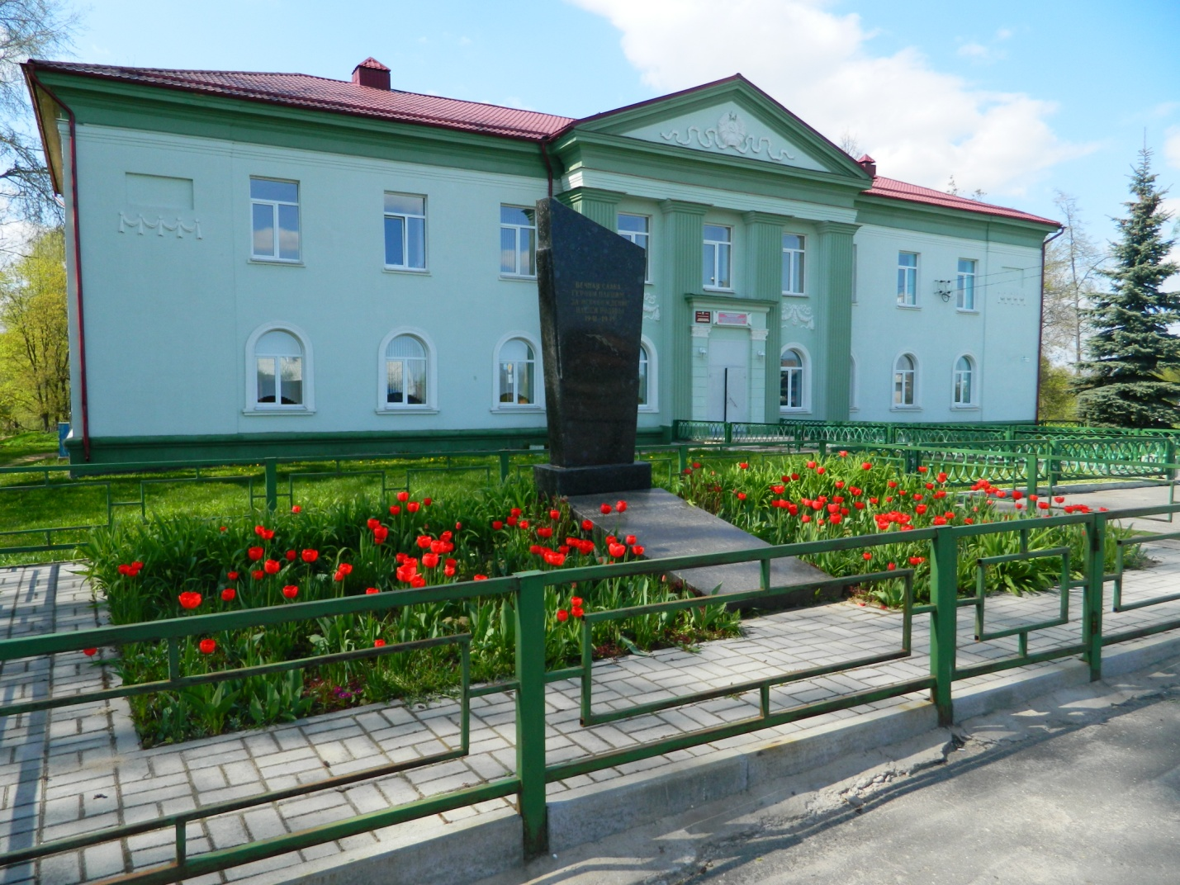 |  | 9. Карта расположения  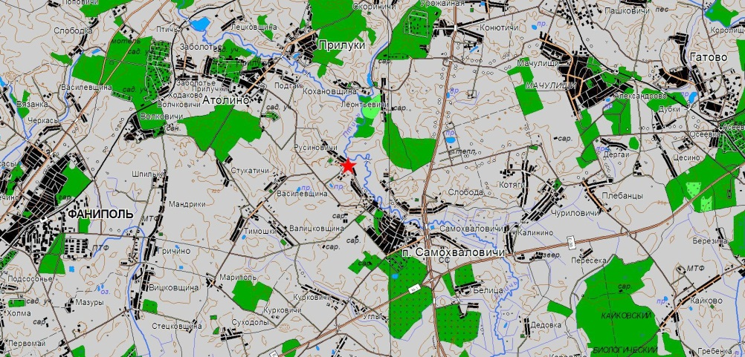

10. Дополнительная информация _____________________________________________
___________________________________________________________________________
___________________________________________________________________________

